tanphuocpv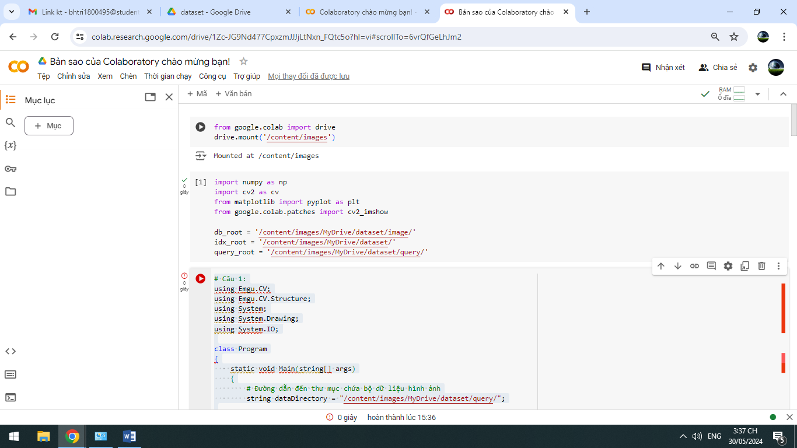

* Đồng bộ từ Github về máy tính: git pull
* Liên kết thư mục với repo muốn đưa Source Code lên: git remote add origin https://github.com/dzokha1010/<name_repository>.git
* Liệt kê các liên kết đang sử dung: git remote -v
* Liệt kê thiết lập: git config -l
* Thiết lập tài khoản Github: git config user.name <user_github>
* Thiết lập email đã đăng ký trên Github: git config user.email <mail_user_github>
* Lựa chọn trình soạn thảo mặc định: git config --global core.editor vi
* Đổi tên nhánh hiện tại thành <name_branch>: git branch -M <name_branch>
* Chuyển sang nhánh <name_branch>: git checkout <name_branch>
* Tăng giới hạn kích thước buffer khi đẩy (push) dữ liệu qua HTTP lên GitHub: git config http.postBuffer 52428800